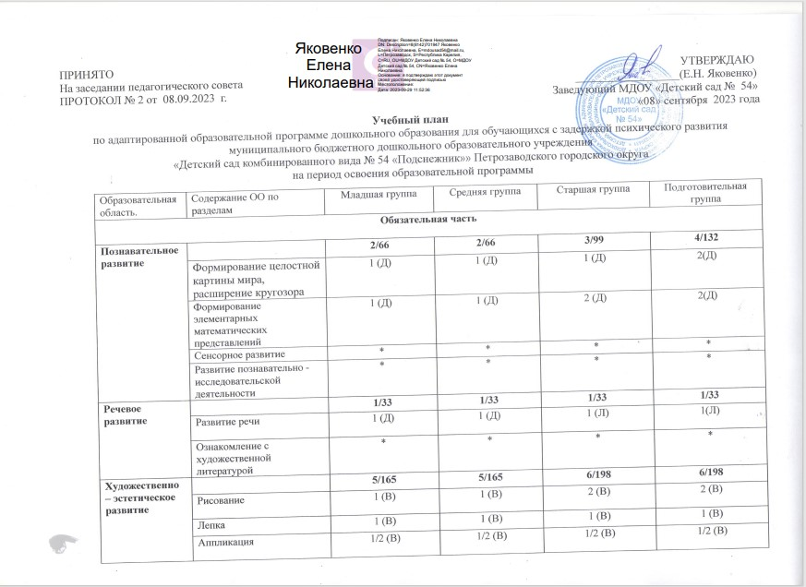
 | Конструктивно – модельная деятельность | 1/2 (В) | 1/2 (В) | 1/2 (В) | 1/2 (В)
 | Музыкальная деятельность | 2 (МР) | 2 (МР) | 2 (МР) | 2 (МР)
Физическое развитие |  | 3/99 | 3/99 | 3/99 | 3/99
Физическое развитие | Физическая культура | 3(В) (1 на улице) | 3(В) (1 на улице) | 3(В) (1 на улице) | 3(ИФ) (1 на улице)
Физическое развитие | Формирование начальных представлений о ЗОЖ | * | * | * | *
Социально – коммуникативное развитие | Социализация, развитие общения, нравственное и патриотическое воспитание. Ребенок в семье и сообществе. | * | * | * | *
Социально – коммуникативное развитие | Самообслуживание, самостоятельность, трудовое воспитание | * | * | * | *
Социально – коммуникативное развитие | Формирование навыков безопасного поведения | * | * | * | *
Часть, формируемая участниками образовательных отношений
 | Индивидуальное коррекционно – развивающее занятие с педагогом – психологом (по заключению ПМПК) | 1/33 (П) | 1/33 (П) | 1/33 (П) | 1/33 (П)
 | Всего в неделю/всего в год | 12/396 | 12/396 | 14/462 | 15/495

Условные обозначения:
Д – учитель-дефектолог
Л – учитель - логопед
В - воспитатель
МР – музыкальный руководитель
ИФ – инструктор по физической культуре
П – педагог - психолог

Примечание:
* - В течение дня в совместной деятельности педагога с детьми, самостоятельной деятельности детей и образовательной деятельности в ходе режимных моментов
ПОЯСНИТЕЛЬНАЯ ЗАПИСКА

Учебный план составлен в соответствии с реализуемой адаптированной образовательной программой дошкольного образования для обучающихся с задержкой психического развития (далее – АОП). Продолжительность единицы непрерывной непосредственно образовательной деятельности составляет: младший возраст (дети с 3 – 4 лет) – не более 15 минут (максимально допустимый объем образовательной нагрузки в первой половине дня не превышает 30 минут); средний возраст (дети с 4 до 5 лет) – не более 20 минут (максимально допустимый объем образовательной нагрузки в первой половине дня не превышает 40 минут); старший возраст (дети с 5 до 6 лет)– не более 25 минут (максимально допустимый объем образовательной нагрузки в первой половине дня не превышает 50 минут); старший возраст (дети с 6 до 8 лет) – не более 30 минут (максимально допустимый объем образовательной нагрузки в первой половине дня не превышает 1,5 часа).
Перерывы между периодами непосредственной образовательной деятельности – не менее 10 минут.

Учебный план МДОУ «Детский сад № 54» разработан в соответствии с:
- Федеральным законом Российской Федерации от 29 декабря 2012 г. N 273-ФЗ «Об образовании в Российской Федерации»
- Приказом Министерства просвещения Российской Федерации от 31 июля 2020 г. N 373 "Об утверждении Порядка организации и осуществления образовательной деятельности по основным общеобразовательным программам - образовательным программам дошкольного образования"
- Постановлением Главного государственного санитарного врача России от 28.09.2020 № 28 «Об утверждении санитарных правил СП 2.4.3648-20 «Санитарно-эпидемиологические требования к организациям воспитания и обучения, отдыха и оздоровления детей и молодежи».
- Постановлением главного государственного санитарного врача РФ от 27 октября 2020 г. № 32 «Об утверждении санитарно-эпидемиологических правил и норм СанПиН 2.3/2.4.3590-20»
- Приказом Минобрнауки России от 17.10.2013 N 1155 «Об утверждении федерального государственного образовательного стандарта дошкольного образования»
(Зарегистрировано в Минюсте России 14.11.2013 N 30384)

В группе компенсирующей направленности для детей с ЗПР организованная образовательная деятельность проводится по подгруппам (5-7 детей), малыми подгруппами (2-3 ребенка) и индивидуально. Организованная образовательная деятельность по музыкальной деятельности и физической культуре проводятся со всей группой. Вся психолого-педагогическая работа ДО строится с учетом принципа интеграции образовательных областей в соответствии с возрастными возможностями и индивидуальными особенностями воспитанников.
В учебном плане предложено распределение количества организованнойобразовательной деятельности, дающее возможность ДОУ использовать модульный подход, строить учебный план на принципах дифференциации и вариативности.
В учебном плане учтены обязательная часть, и часть формируемая участниками образовательных отношений. АОП ДОУ реализует обязательную часть по всем направлениям развития ребёнка: социально – коммуникативному, познавательному, речевому, художественно-эстетическому, физическому развитию. Его объем составляет 60% учебного материала часть формируемую участниками образовательных отношений - 40%.
АОП ДОУ и Учебный план не предусматривают проведение организованной образовательной деятельности по социально – коммуникативному развитию. Социально – коммуникативное развитие осуществляется в образовательной деятельности в ходе режимных моментов, в совместной и самостоятельной игровой деятельности, в семье.
Объем учебной нагрузки в течение недели определен в соответствии с санитарно-эпидемиологическими требованиями к устройству, содержанию и организации режима работы дошкольных образовательных учреждений (СанПин 2.4.3648-20 , СанПин 2.3/2.4.3590-20). Объём образовательной нагрузки не превышает на одного ребёнка 3 - 4 лет – 12; 4-5 лет – 12; 5-6 лет– 14; 6- 8 лет -15.
Реализация физического и художественно-эстетического направлений занимает не менее 50% общего времени на организованную образовательную деятельность.

Региональная составляющая.
Реализация данной части, формируемой участниками образовательных отношений, предусматривает знакомство с культурой и бытом Карелии: национальный фольклор, костюмы, игры, музыкальные инструменты и др. Работа в этом направлении осуществляется в контексте занятий познавательного, речевого, художественно – эстетического, физического направлений развития, на музыкальных, физкультурных занятиях, развлечениях, в игровой деятельности, в повседневной жизни, в самостоятельной детской и совместной с педагогом деятельности.
Для достижения результативности по данному направлению: подобрана методическая, художественная литература, пособия, создана развивающая среда в группах с целью приобщения детей к культуре и традициям родного края Карелии.
Физическое развитие:
- в работе учитываются особенности климата региона
- проводится работа по ознакомлению воспитанников с карельскими подвижными играми, считалками, спортивными играми (особенно лыжи).
Познавательное и речевое развитие:
- Ознакомление с художественной литературой: карельские сказки, детский фольклор Карелии, эпос «Калевала», стихи и сказки карельских поэтов и писателей
- создание библиотеки произведений;
- Человек в истории и культуре: занятия в детском саду с приглашением сотрудником Краеведческого музея, экскурсии воспитанников в музей, создание в группе уголков карельской культуры и быта; создание генеалогического древа семей воспитанников и их презентация;
- Ознакомление с окружающим миром: знакомство с климатическим поясом через: ознакомление с флорой и фауной, полезными ископаемыми, особенностями производства и занятий населения Карелии; ознакомление с картой республики, города, района, где расположено ДОУ;
Художественно – эстетическое развитие:
- посещение музея Изобразительных искусств и выставочного зала;
- знакомство с живописью, скульптурой, архитектурой, народными промыслами родного края;
- знакомство с художниками, скульпторами, музыкантами, музыкальными инструментами;
- посещение театров;
- самостоятельное изготовление поделок, рисунков, аппликаций, скульптур (из глины и пластилина);
Социально – коммуникативное развитие:
- знакомство с этносами, проживающими в Карелии;
- воспитание толерантности и уважения к людям разных национальностей (через занятия, игры, экскурсии, беседы и другое);

Учебный план строится в соответствии с адаптированной образовательной программой дошкольного образования для обучающихся с задержкой психического развития (принята на заседании Педагогического совета МДОУ протокол № 2 от 08.09. 2023 г.), разработанной на основе программ:
- «Федеральная адаптированная образовательная программа дошкольного образования для обучающихся с ограниченными возможностями здоровья», утвержденной 24 ноября 2022 года приказом Министерства просвещения Российской Федерации № 1022;
- «Программа воспитания и обучения дошкольников с задержкой психического развития» под ред. Л.Б. Баряевой

Для детей младшего возраста (3 - 4 года) инвариантная (обязательная) часть составляет 92 процента, количество видов организованной образовательной деятельности – 11.
Вариативная часть, формируемая участниками образовательных отношений учебного плана для детей этой возрастной группы включает индивидуальные коррекционно – развивающие занятия с педагогом – психологом и составляет 8 процентов от общего нормативного времени. Всего 12 видов организованной образовательной деятельности.
Продолжительность ОД – 15 минут

В средней группе (4-5 лет) инвариантная (обязательная) часть составляет 92 процента, количество видов организованной образовательной деятельности – 11.
Вариативная часть, формируемая участниками образовательных отношений учебного плана для детей этой возрастной группы включает индивидуальные коррекционно – развивающие занятия с педагогом – психологом и составляет 8 процентов от общего нормативного времени. Всего 12 видов организованной образовательной деятельности.
Продолжительность ОД – 20 минут

В старшей группе (5-6 лет) инвариантная (обязательная) часть составляет 93 процента, количество видов организованной образовательной деятельности – 13.
Вариативная часть, формируемая участниками образовательных отношений учебного плана для детей этой возрастной группы включает индивидуальные коррекционно – развивающие занятия с педагогом – психологом и составляет 7 процентов от общего нормативного времени. Всего 14 видов организованной образовательной деятельности.
Продолжительность ОД – 25 минут

В подготовительной группе ( 6-8 лет) инвариантная (обязательная) часть составляет 93 процента, количество видов организованной образовательной деятельности – 14.
Вариативная часть, формируемая участниками образовательных отношений учебного плана для детей этой возрастной группы включает индивидуальные коррекционно – развивающие занятия с педагогом – психологом и составляет 7 процентов от общего нормативного времени. Всего 15 видов организованной образовательной деятельности.
Продолжительность ОД – 30 минут

В учебном плане сохранены требования предельной нагрузки при проведении образовательной деятельности: продолжительность одной ступени 33 недели.

